第二伊勢道路が開通しました

一般国道167号（第二伊勢道路）においては、平成8年度より整備を進めてきましたが、平成25年9月14日（土）に開通しました。この道路の開通により国道167号や県道伊勢磯部線の渋滞緩和、近畿自動車道伊勢線や伊勢二見鳥羽ラインと一体となった広域道路ネットワークを形成することとなります。

知事挨拶

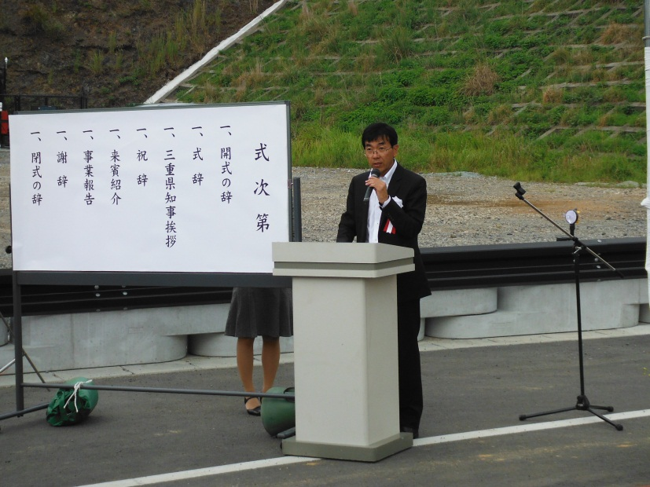
事業報告
テープカット・クス玉

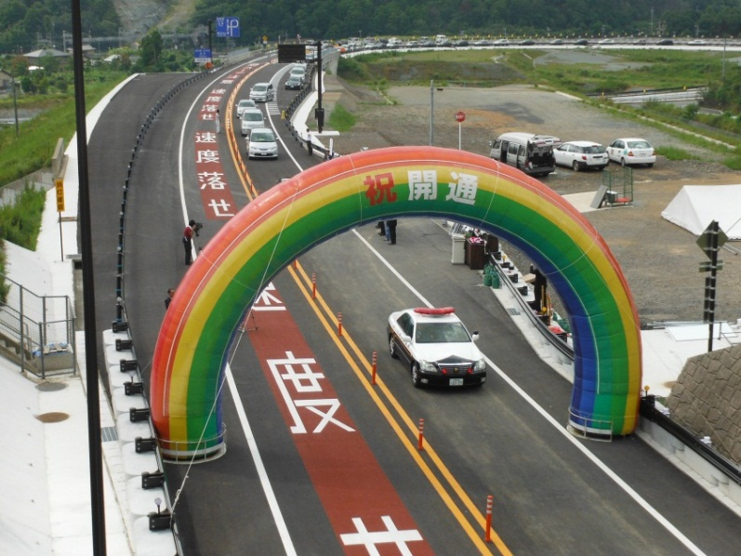
パレード

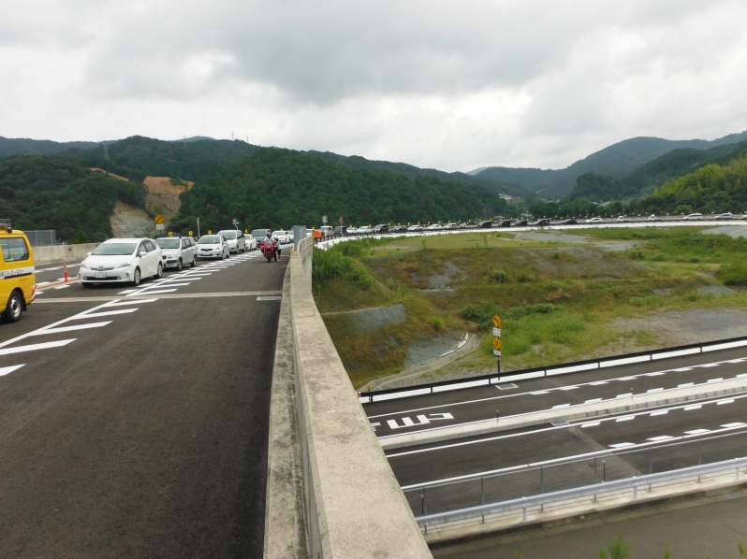
開通待ち状況

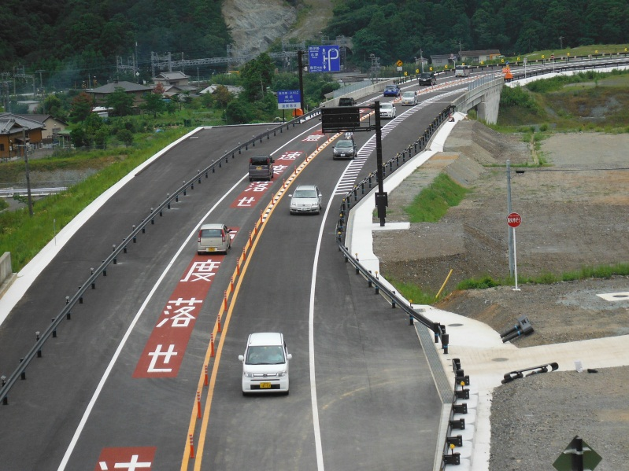
通行状況

